ASP.NETMVC应用程序设计任务书

一、实践目的和内容
通过《ASP.NETMVC应用程序设计》是通过本课程的学习，使学生掌握开发ASP.NET MVC程序的基础知识和基本方法，对网络程序设计有一个全面的认识和了解，并能够独立自主开发后台管理系统、博客或商城等网络应用程序。在理论上学生学习本课程后，应能够掌握微软.NET架构基本思想、C#.NET语言的基本编程以及动态网页开发的基本技术。在实践技能上能够利用ASP.NET技术进行比较深入的动态网页程序设计，并且有能力参与中大型网站项目的开发工作。

二、开发环境
技术指标 | 技术参数
建模工具 | 无
开发工具 | Visual Studio 2013版本以上
数据库 | MySql或SQL Server

三、任务要求

一、数据库设计
具体要求如下：

1.正确建立UserInfo表，如图-1所示

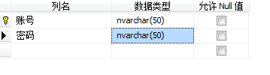
图-1 数据库

二、创建注册页面
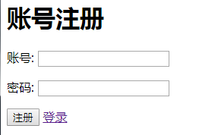

在文本框中填写账号与密码
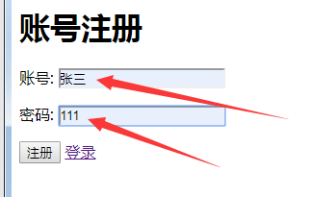
如果账号已被注册给予提示（注册失败）
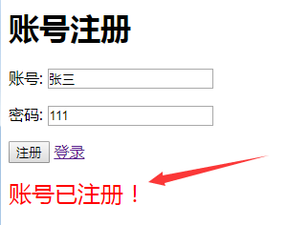
如果账号没有被注册跳转到成功页面，给予提示（注册成功）
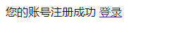
- 创建登录页面

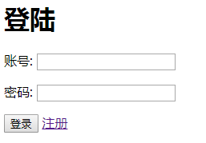
输入账号与密码
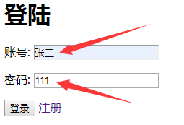
如果账号或密码错误（登录失败），给予提示
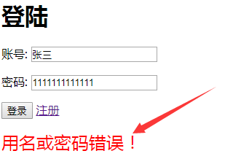
如果账号与密码正确（登录成功），跳转到成功页面，
成功页面账号与登录的账号一致
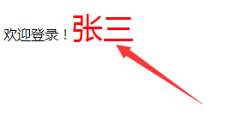

四、具体要求及推荐实现步骤
1、创建数据库表UserInfo
2、创建注册页面。
3、创建登录页面。
4、将失败提示显示页面上。

四、考评方式
评分标准：登录用户并账户注册的设计及实现
15 | 数据库设计
 | 5 | 正确建立名为（学号+姓名）的数据库；
 | 10 | 正确建立UserInfo表(账号、密码)；
45 | 建立注册页面的注册功能
 | 10 | 建立注册页面，页面设计要标准；
 | 25 | 实现 用过输入账号与密码进行注册操作
 | 10 | 发达 对注册操作结果给以提示
40 | 建立登录页面的登录功能
 | 10 | 建立登录页面，页面设计要标准；
 | 20 | 用过输入账号与密码进行登录操作
 | 10 | 对登录操作结果给以提示
 | 总分：100分
特别提示 | 如果单个采分点功能未完全实现，酌情给分，但不能超过半分值

五、交付清单
序号 | 阶段目标 |  | 提交物 | 提交人
1 | 项目需求分析 | 熟悉企业系统设计文档规范和系统设计工具，掌握设计方法，提交系统设计说明书 | 项目需求分析文档 | 学生
2 | 任务书 | 根据任务书了解项目目标和得分标准 | ASP.NETMVC应用程序设计任务书 | 学生
3 | 项目 | 课设源程序 | 课设代码 | 学生

